**Link github:** [**https://github.com/tranthang2404/lab-it4490**](https://github.com/tranthang2404/lab-it4490)

Contents

1 Thực hành 2

1.1 Thiết kế giao diện người dùng 2

1.1.1 Màn hình Splash 2

1.1.2 Màn hình Home 2

1.1.3 Màn hình View Cart 3

1.1.4 Màn hình Delivery 3

1.1.5 Màn hình Invoice 4

1.1.6 Màn hình Payment 4

1.1.7 Màn hình Result 5

1.1.8 Tạo các dịch chuyển màn hình 5

1.2 Thiết kế giao diện hệ thống 6

1.2.1 Pay Order Sequence Diagram 6

1.2.2 Refund Sequence Diagram 6

1.2.3 View Balance Sequence Diagram 7

1.2.4 Subsystem – InterbankSystem Class Diagram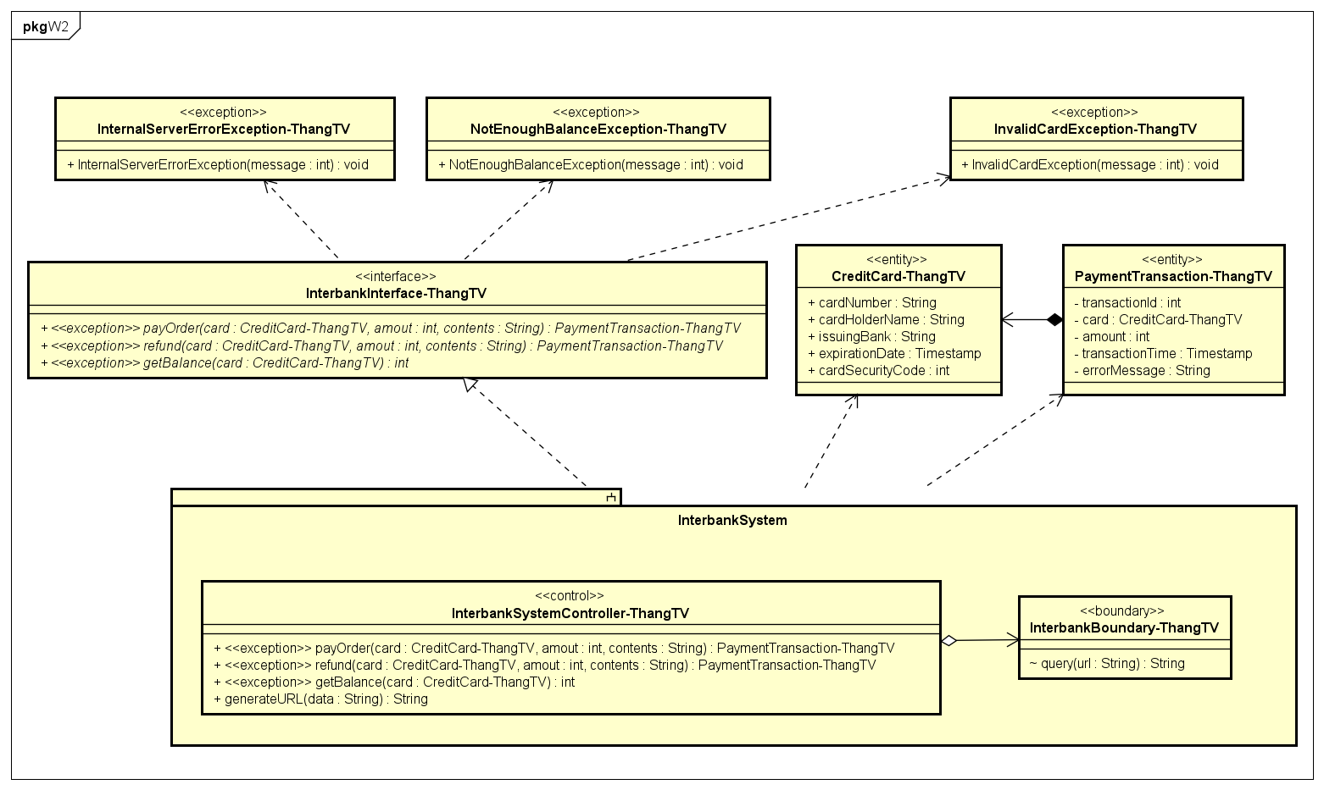 7

2 Bài tập 7

# Thực hành

## Thiết kế giao diện người dùng

### Màn hình Splash

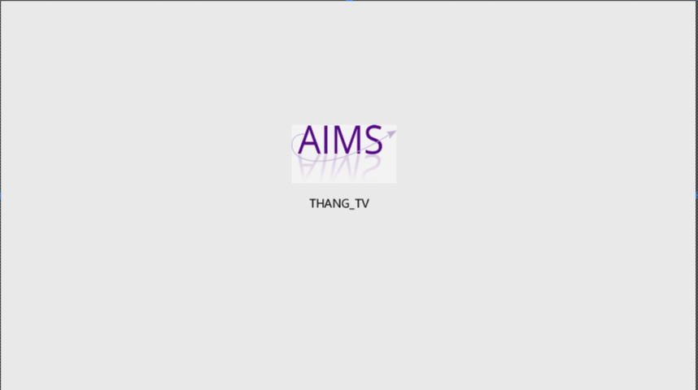

### Màn hình Home

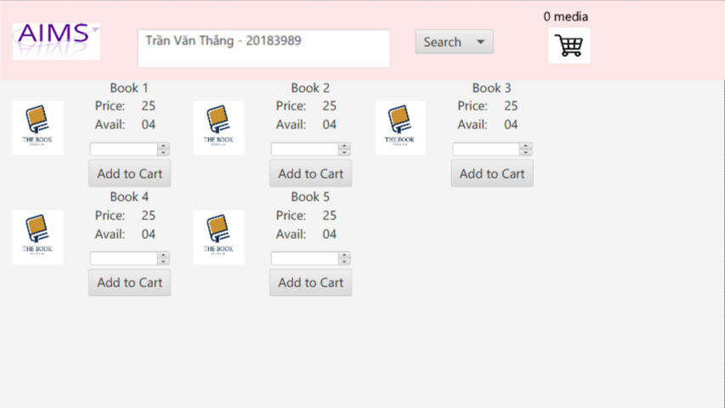

### Màn hình View Cart

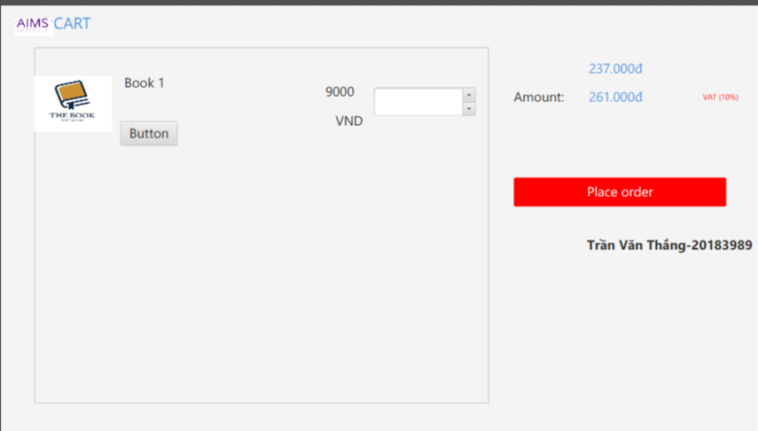

### Màn hình Delivery

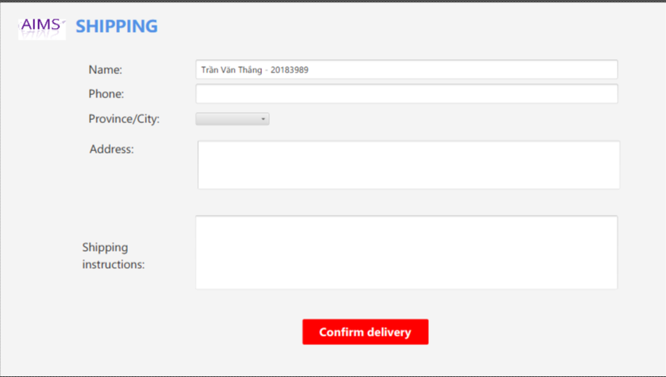

### Màn hình Invoice

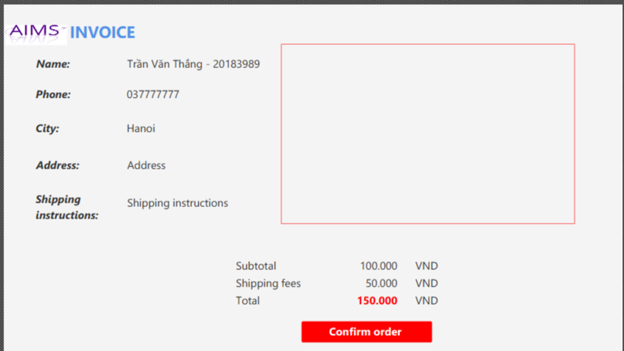

### Màn hình Payment

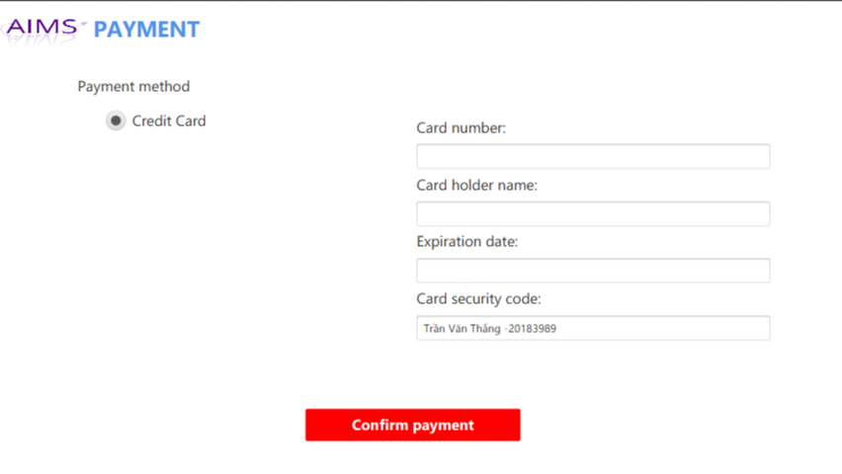

### Màn hình Result

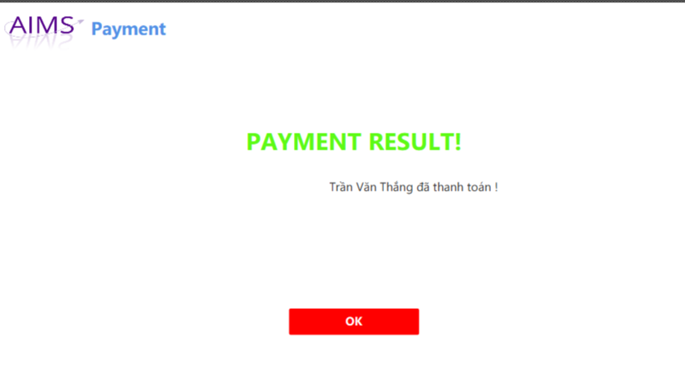

### Tạo các dịch chuyển màn hình

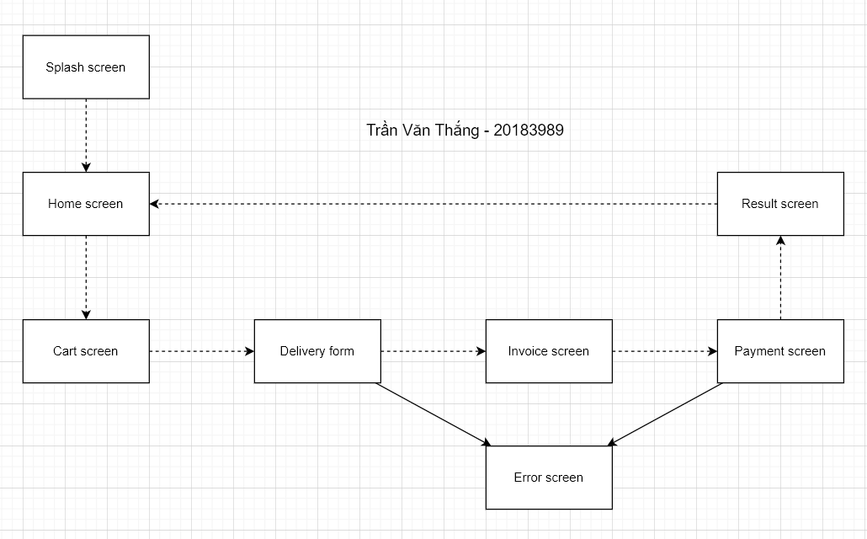

## Thiết kế giao diện hệ thống

### Pay Order Sequence Diagram

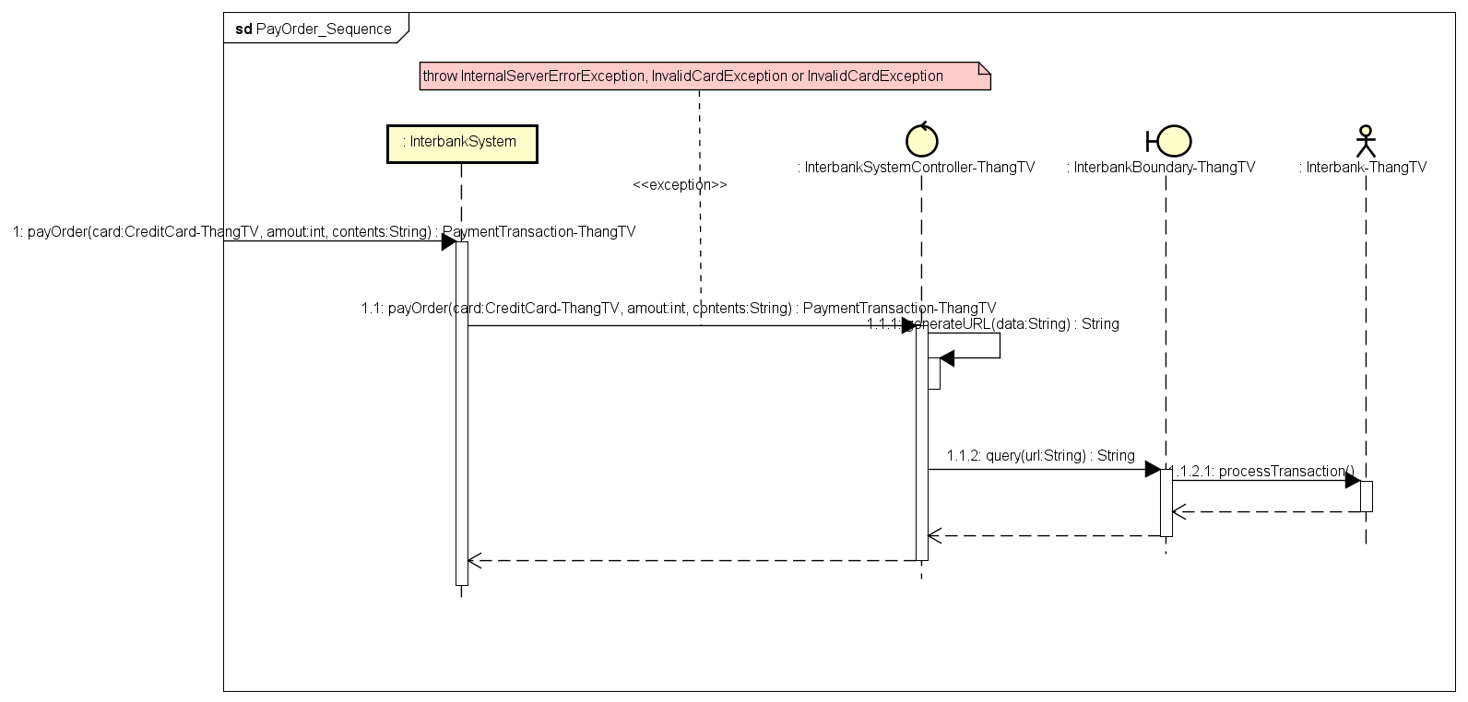

### Refund Sequence Diagram

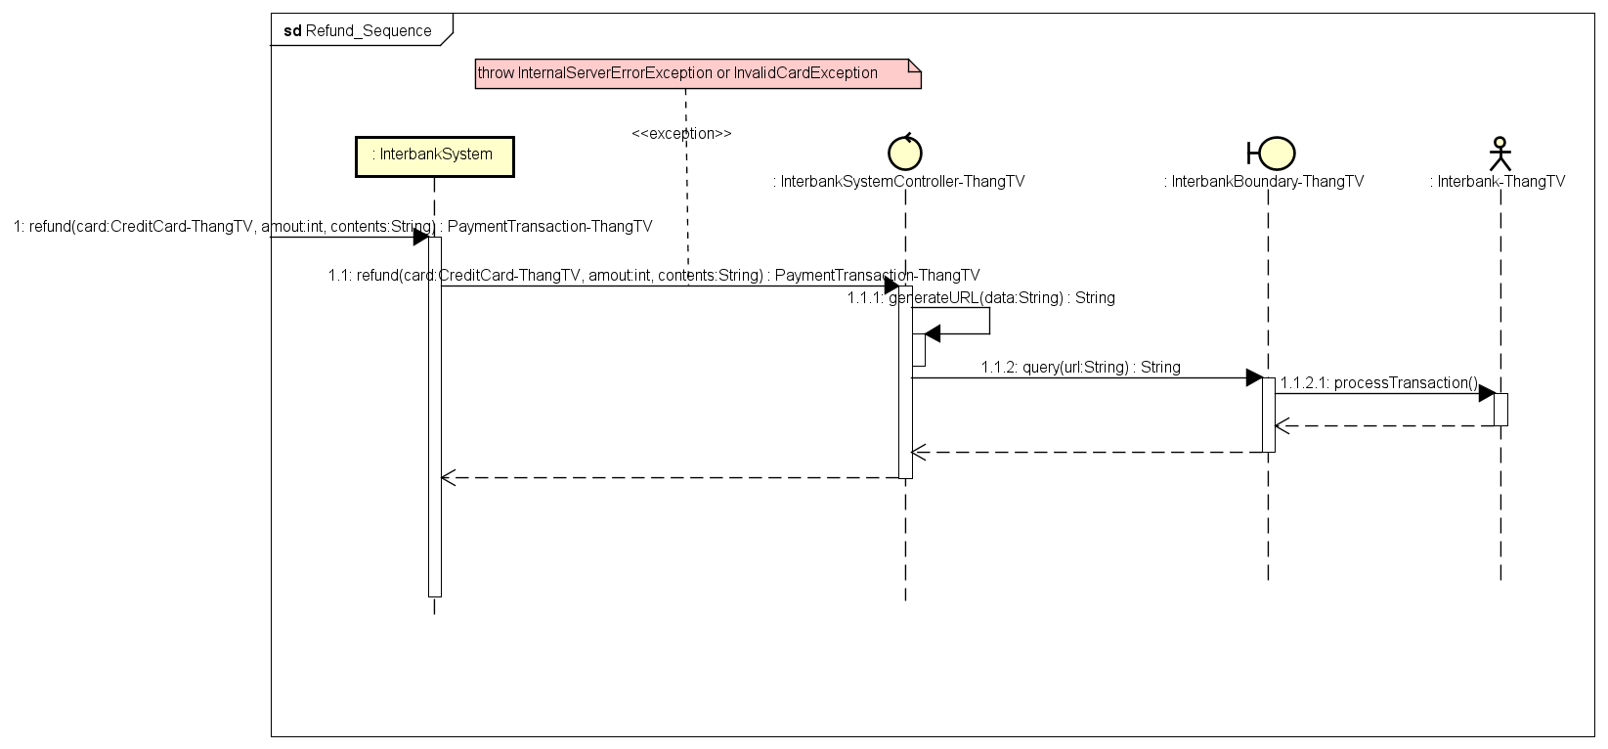

### View Balance Sequence Diagram

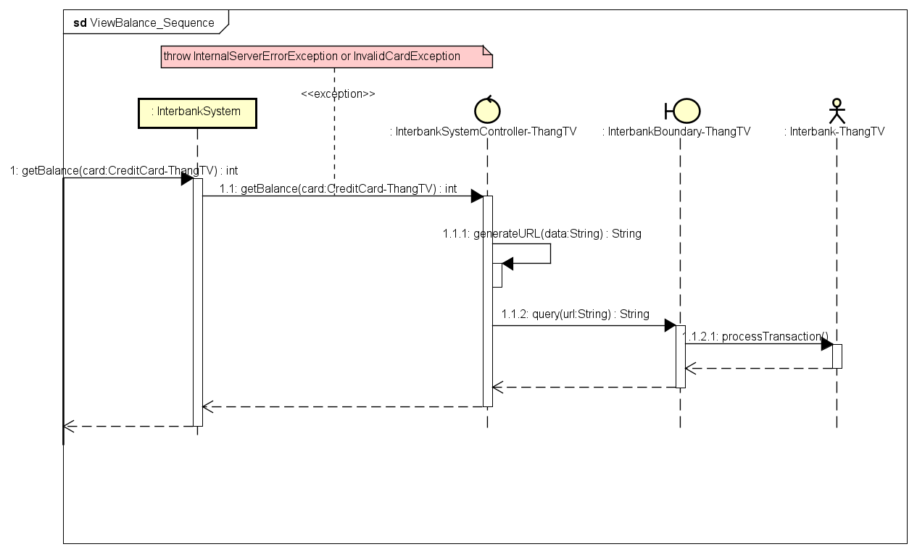

### Subsystem – InterbankSystem Class DiagramC:\Users\Administrator\Desktop\CheckpointDiagram.png

# Bài tập